МДОУ «Детский сад №75»
Консультация для родителей
Тема: «Игры на развитие воздушной струи»
Подготовила:
Учитель-логопед
Ардимасова Татьяна Павловна
Ноябрь 2023г
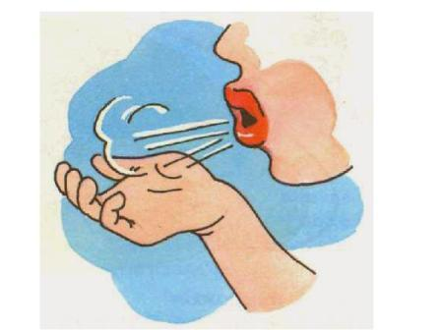
Вам приходилось слышать, как малыш разговаривает, что называется, просто взахлеб. Как же рождаются звуки речи? Чтобы мы могли произносить звуки, чтобы наш голос звучал, нужен воздух. Вы замечали, прежде чем заговорить, мы должны глубоко вдохнуть. Слова произносятся на выдохе. Это значит, что звуки речи рождаются под действием воздушной струи. Что случается, когда у нас заканчивается воздух на выдохе? Правильно, нам приходится сделать паузу, чтобы вновь вдохнуть. А далее – все повторяется.

Для развития правильной воздушной струи, необходимо выполнять дыхательную гимнастику.
Сначала учимся просто дуть, затем стараемся объяснить ребенку, что дуть надо только через губки, не надувая щек. Учиться дуть на язычок холодной струёй нужно для постановки шипящих (ш, ж, щ,ч) и свистящих (с, з) звуков. Дыхательные упражнения увеличивают вентиляцию легких, поэтому проводить игры надо в чистом проветренном помещении. Следить, чтобы у ребенка не кружилась голова. Как только голова закружится, сделайте перерыв, постепенно изо дня в день, увеличивая длительность.
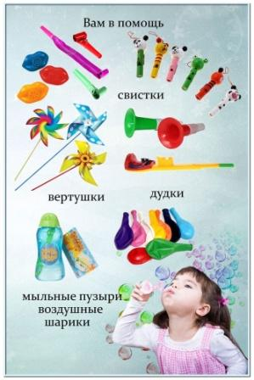
Предлагаю Вам игры на развитие речевого дыхания. Заниматься можно раз в неделю, по одной игре. Очень удобные игры, а ребенку каждый раз интересно.
Выполняя игры - следить, чтобы щеки у ребенка не раздувались. Вдох через нос, выдох через рот!!!
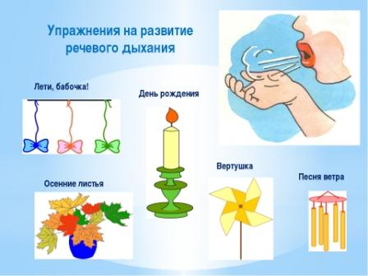
- «Цветочек» Сделать вдох и задержать дыхание – «понюхать цветочек».
- «Пёрышко» Предложить сдуть пёрышко с ладони.
- «Листья летят» Сделать вдох через нос, сдуть листок с ладошки.
- «Платочек» Ребенку предлагается подуть на цветной платочек (обычный носовой платок).
- «Покатай карандаш» Сделать вдох через нос и, выдыхая через
- «Вертушки» Ребенку предлагается подуть на вертушку (как бы имитируя «сильный ветер»).
- «Дудочка» Учить извлекать звук из дудочки (или другой музыкальный инструмент, в который надо дуть).
- «Узнай по запаху» Узнать по запаху яблоко среди набора фруктов.
- «Пускание мыльных пузырей». Учить делать длительный выдох через рот.
- «Свистульки» Учить извлекать звук из свистулек.
- «Шарик воздушный летит» Предлагается подуть на воздушный шарик.
- «Физкультурные свистки» Чей свисток будет свистеть дольше?
- «Прокати шарик» Дети вдыхают через нос и дуют на шарик, который лежит на столе (любой легкий шарик, например теннисный).
- «Ёлочный дождик» Подуть на дождик, посмотреть, как он искрится.
- «Сдуй снежинку» (на прогулке). Сдувать снег с варежки.
- «Свеча» Задуть свечу резким выдохом.
- «Погрей руки» Ребенок вдыхает через нос и дуют на «озябшие» руки.
- «Снежок тает» Подуть на снег, выдыхая ртом, чтоб снег растаял.
- «Снежинка» Предлагается подуть на кусочек ваты.
- «Согрей игрушку» Ребенок вдыхает через нос, и дуют на «замёрзшую» игрушку.
- «Трубочка» Покатать шарики на столе, дуя в короткую трубочку (трубочка из под сока, а вместо шариков можно использовать вату).
- «Бурлящая вода» Предлагается подуть в воду через трубочку.

